Unit 2 Book 2 学案
- poster ['pəʊstə] n. _______,________,__________
post [pəʊst] n._______,_______,_______,_______vt._______,_______,_______
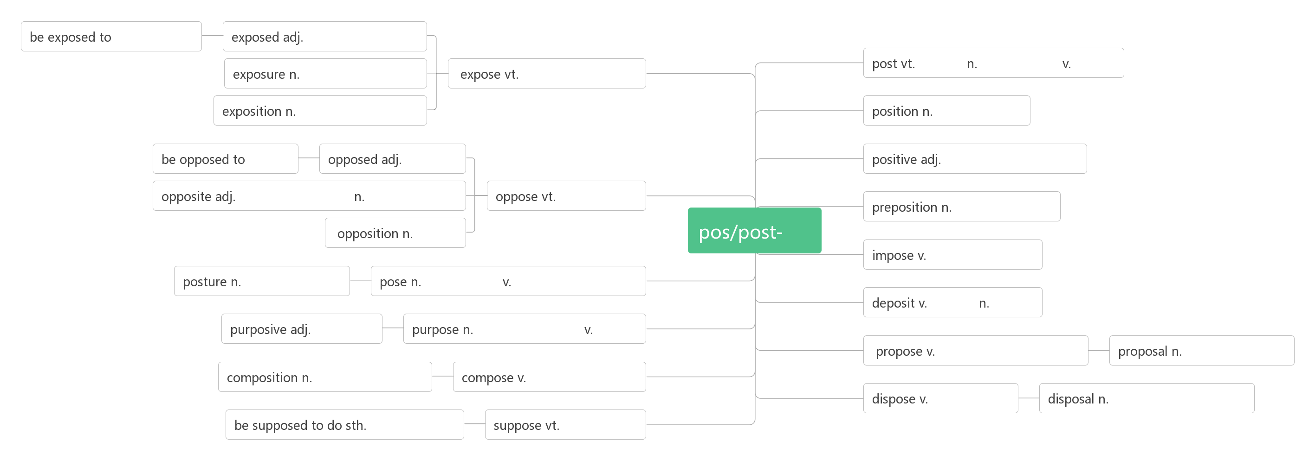2. illegal [ɪ'liːg(ə)l] adj.________,_________
legal ['liːg(ə)l]adj. _________;_________;_________
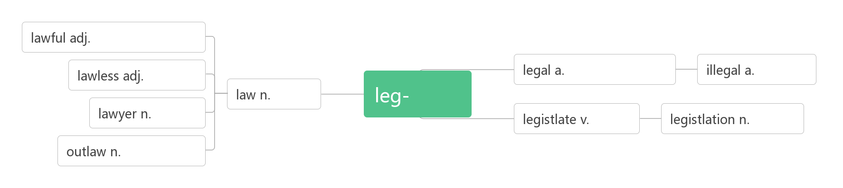
- hunt[hʌnt]vt.vi.&n.________;_________
_______________搜寻，寻找
_________['hʌntə] n. 猎人；猎犬；搜寻者

- immediately [ɪ'miːdɪətlɪ] adv. ________,________conj. _____________
词根词缀：im(in-没有)+media(中介,中间)+te(adj.)+ly(adv.):没有中间耽搁的——________,_________
____________ [ɪ'mi:dɪət] adj. 立即的；直接的

- species['spiʃiz]n.________
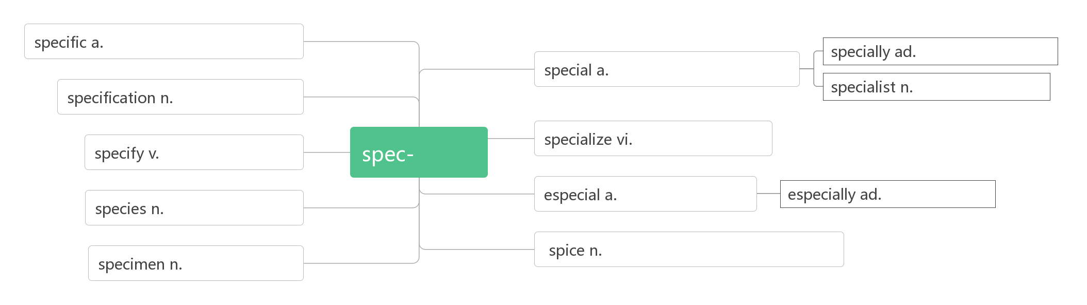
- shark [ʃɑːk]n. _________;_________vt.&vi. ________,_________

- fin [fin] n.________

- on earth _____________；（放在疑问词之后表示强调）_______;________

- die out________;_______;__________
灭绝，灭亡，彻底消失：强调最终彻底消失的结果（风住尘香花已尽）
减弱，渐渐消失：由强到弱逐渐减弱而消亡，如风，火等（思君如满月，夜夜减清辉）
减弱，消失：由近及远逐渐远去而消失（笑渐不闻声渐消，多情却被无情恼）
相继死去，一一凋零（无边落木萧萧下）

- alarm [ə'lɑːm]n._______;_______;_______vt. _______;_________
破拆法：al(all)+arm(武装)：敌人来临，所有人都武装起来——________,________
alarming[ə'lɑːmɪŋ]adj.______________,______________ 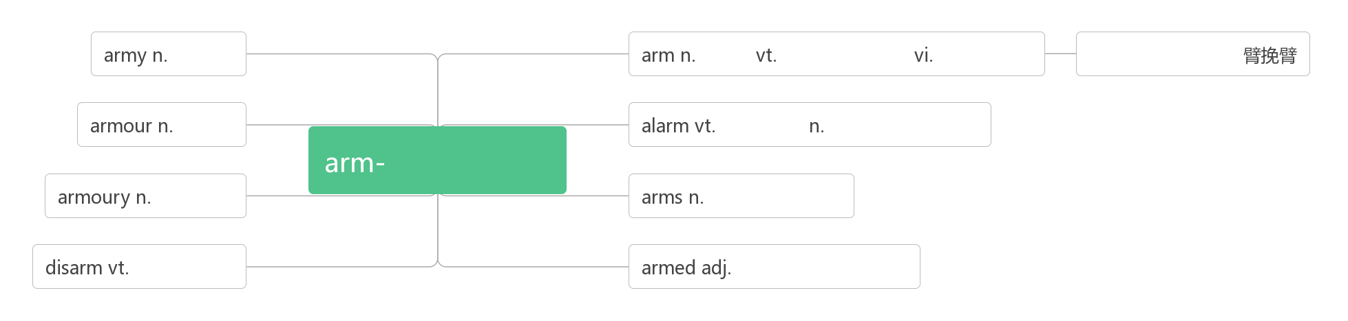
- rate[reit]n.________;________vt.____________
rating ['reiting]n.________;_________

- extinct [ɪk'stɪŋkt]vt. ________;________adj. ________;________:_________
词根词缀：ex(外)+stin(stand站)+ct：站到历史舞台的外面——__________
___________ [ɪk'stɪŋkʃən] n. 消失；灭绝；废止

- mass [mæs]n.________;________;________;________adj._________;________;_________
_______________/____________ 许多的，大量的

- habitat ['hæbɪtæt]n. _________
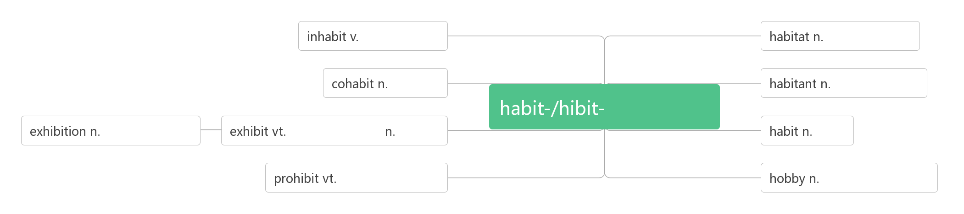
- aware [ə'weə] adj. ___________;__________
____________ 知道，意识到

- endanger [ɪn'deɪn(d)ʒə] vt._______;_____________
______________ [ɪn'deɪndʒəd] adj. 濒临灭绝的；有生命危险的

- average ['æv(ə)rɪdʒ]n. _______;_________adj. __________;_________
破拆法：aver(every每个)+age(名词后缀)：每个人都一样的——_________
____________ 平均

- prince [prɪns]n. _______;________;________
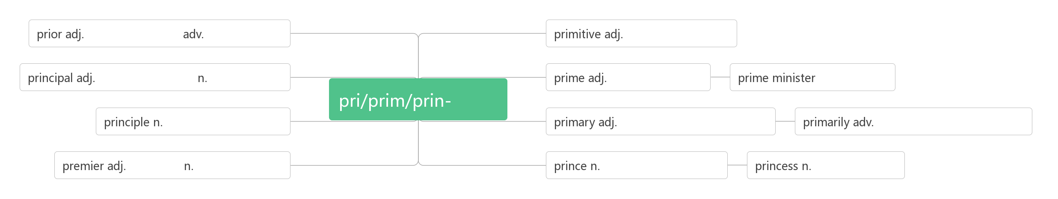
- progress ['prəʊgres]vi.&n. _______,________;_______
_________________ 取得进步，取得进展
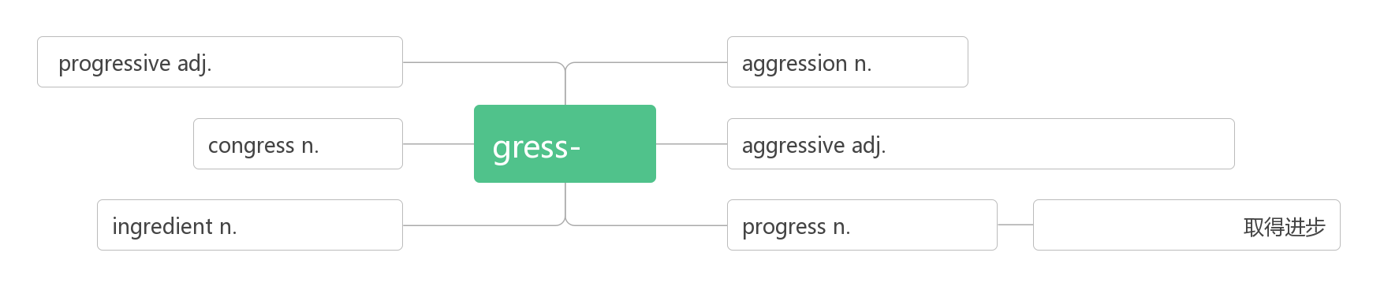
- concern [kən'sɜ:n]vt. _______;________;_________n. _______;________;__________
_____________________________ 关心，担忧，在意
_________________________ 就……而言
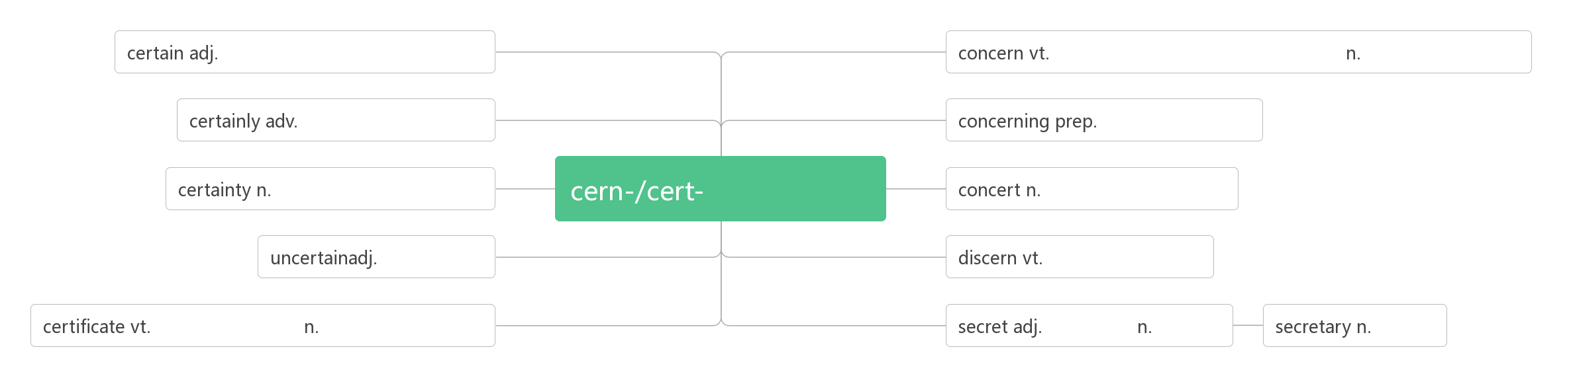
- living ['lɪvɪŋ]adj. _______;________；n. _______;_______;________
意为“健在的”，为live的现在分词，强调存在在世界上，可用来指人或物，作定语或表语。
意为“活的”，表示活着的状态，侧重说明没死，既可指人，也可指物；可作表语，后置定语或宾补。
live 意为“活着的”时，通常指物，不指人，常用来作定语放名词的前面。还指“实况转播的”。
例如:a live wire 有电的电线，a live fish 一条活鱼，a live broadcast 现场直播
意为“活泼的”，“活跃”，“充满生气的”，可作定语、表语或宾补，既可指人，又可指物。
__________________谋生

- adapt [ə'dæpt]vt._________;________vi._______
adapt to________
____________ [ædəp'teɪʃ(ə)n] n. 适应；改编；改编本
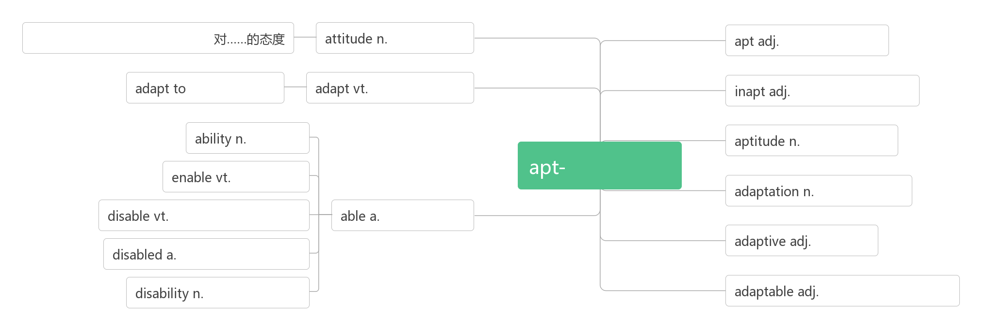22. measure ['meʒə]n. _______;_______;_______;_______vt. ______;_______vi. __________
词源：与meter同源，me=>mea, s=>t(字母顺位迁移)，er=>ure(同音同意)：meter即_______的尺度。
______________________采取措施做某事

- pressure ['preʃə]n. ________;________,________
________________在压力下；承受压力
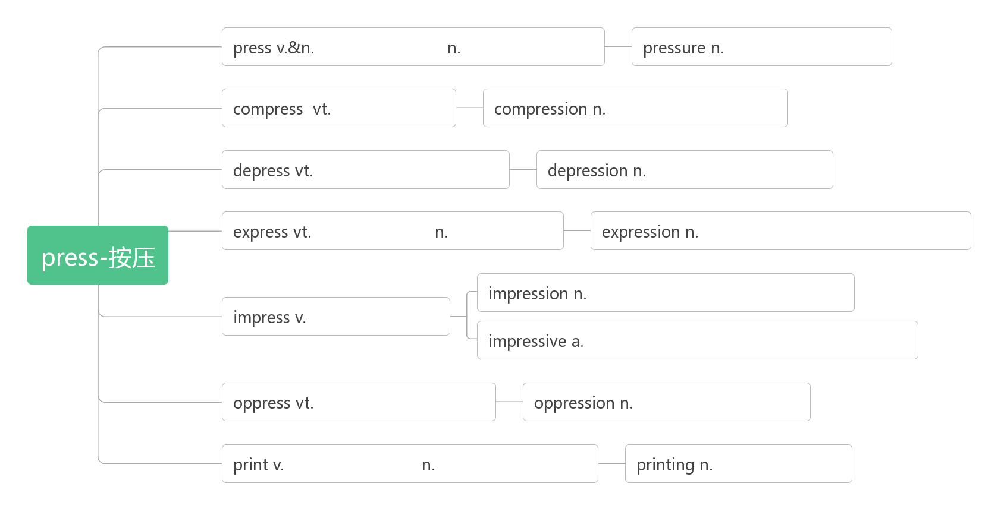
- whale [weɪl]n.________
破拆法：w(我)+h(喝)+al(all一切)+e：鲸吞 助记：作为地球上最大的动物，我可以喝下一切。

- antelope ['æntɪləʊp]n. _______
破拆法：ante(前)+lope(slope斜坡)：斜坡前面 助记：_______通常生活在斜坡前面的高原上。

- reserve [rɪ'zɜːv] n.（动植物）_________；_______（量）vt.________;________;________
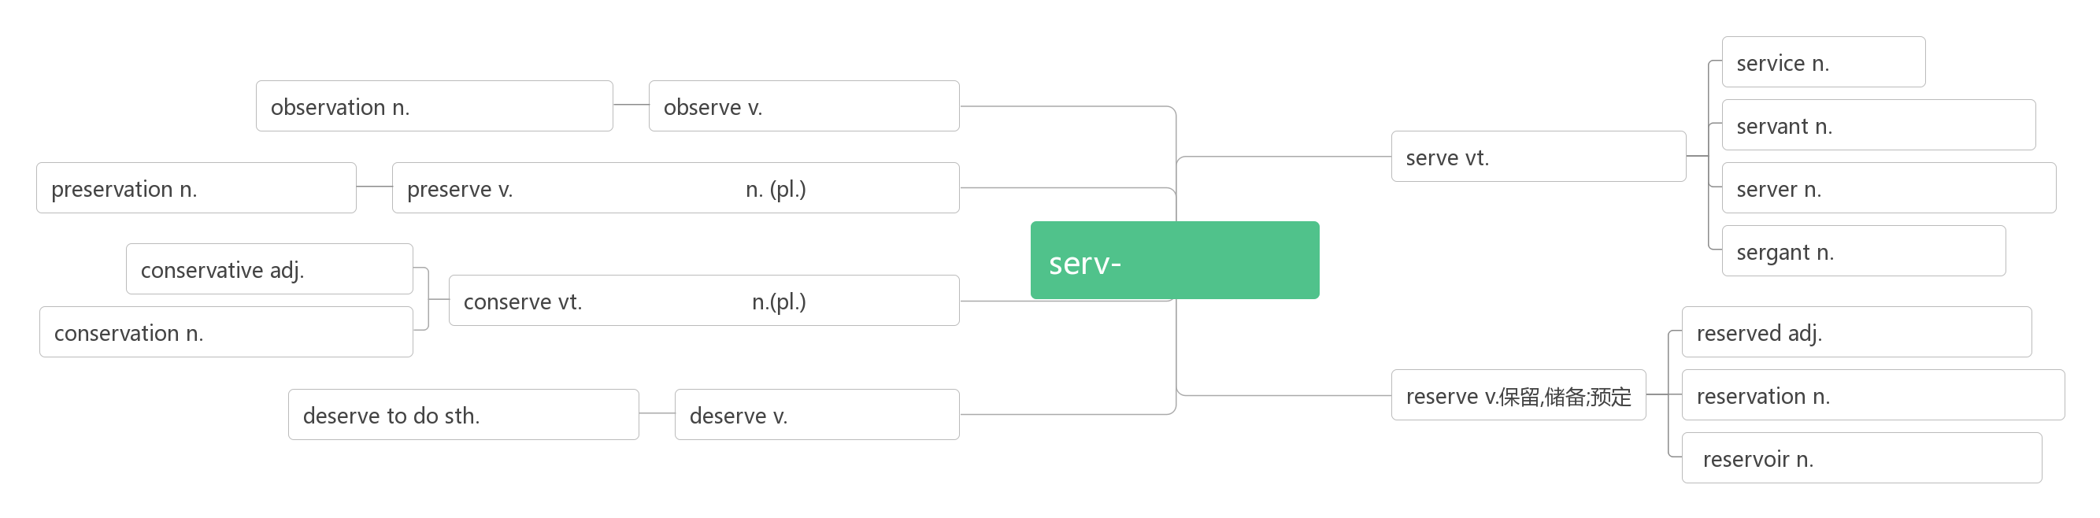
- plain [pleɪn]adj. _______;________;_________n. ________
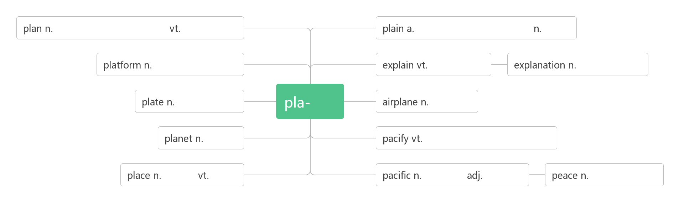
- make out_______;________;_________
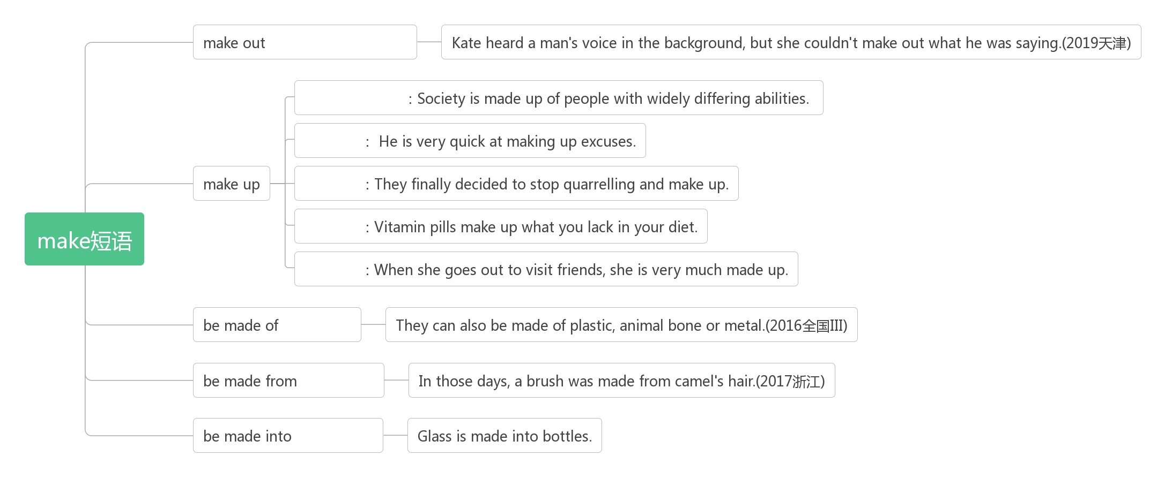
- herd [hɜːd]n.________;________;__________
破拆法：her+d:她的 助记：整个_______都是她的
- observe [əb'zɜːv] vt. ________;________;________;________
- beauty ['bju:ti] n._____;_________;___________
_____________ [ˈbjuːtɪf(ə)l] a. 美的，美丽的
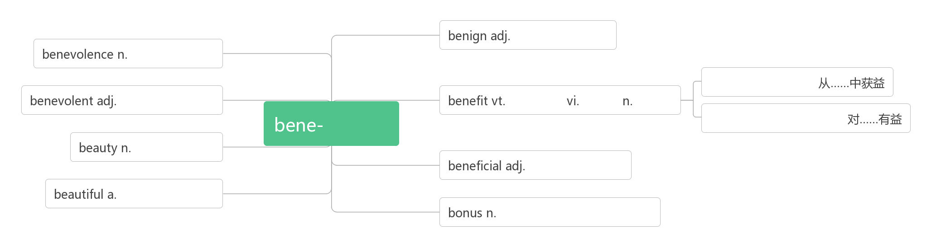
- remind [ri'maind] vt.________;__________
___________________ 使某人想起
_____________________ 提醒某人做某事
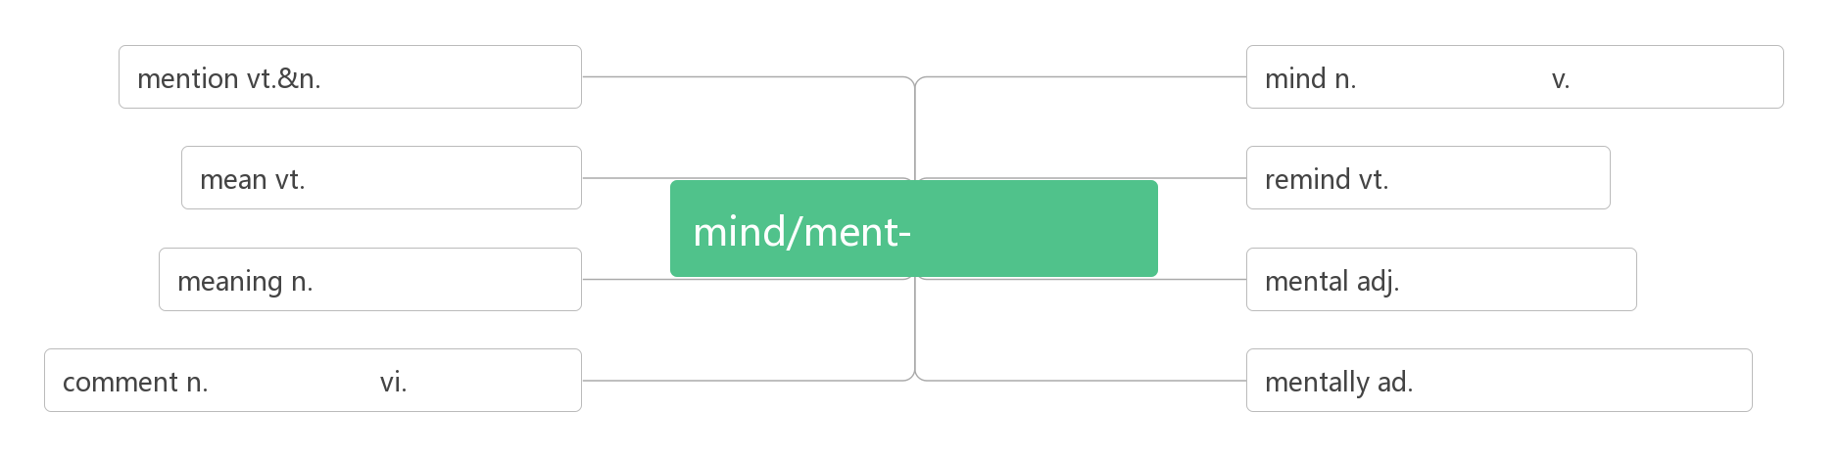
- fur [fɜː]n._______;________
破拆法：fu(富)+r(人)：富人 助记：富人才穿得起_______

- sacred ['seikrid]adj.________
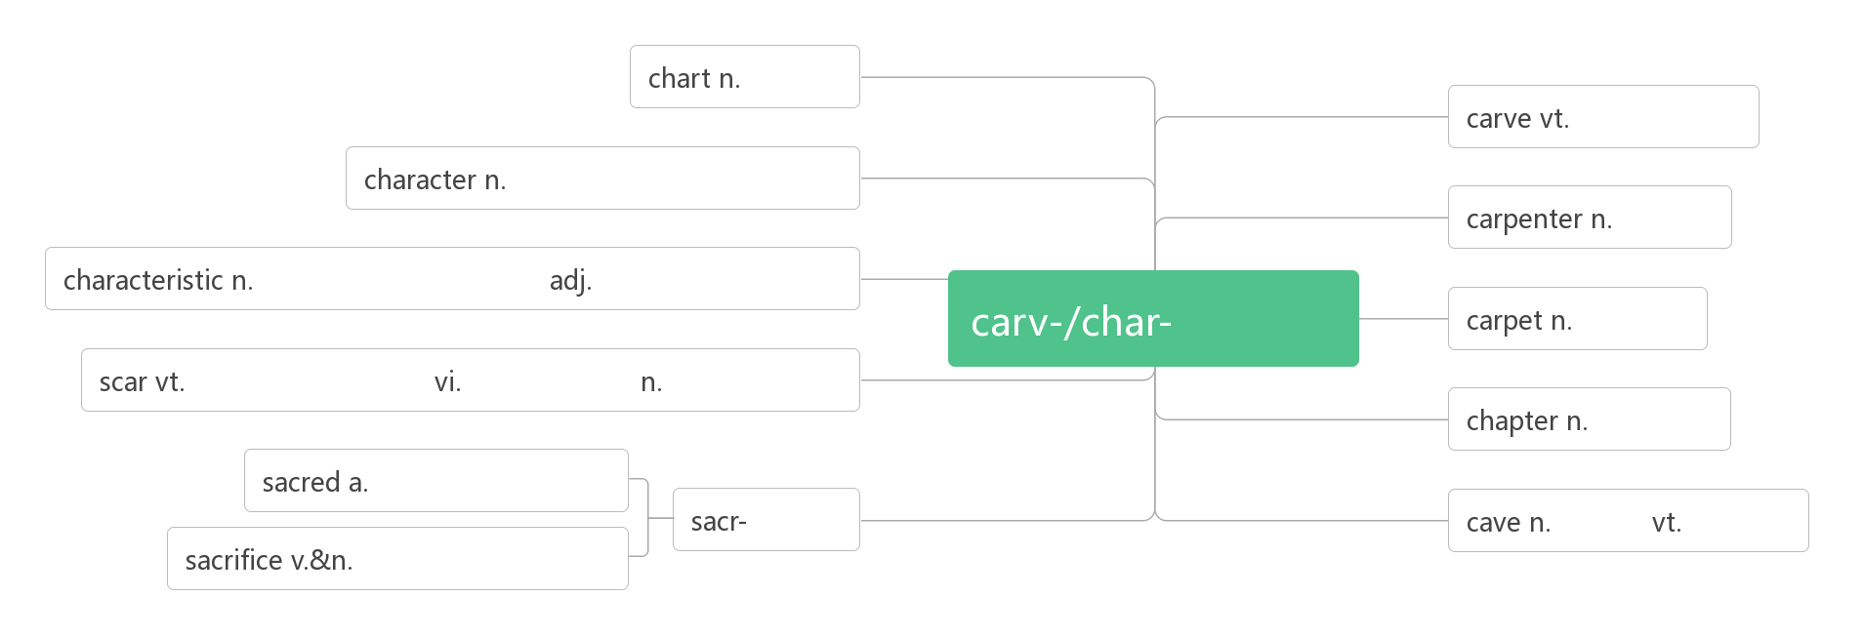
- shoot [fu:t] vt. & vi._______;________;_______;_______(_______,________)
音意相通：射他
_______ [ʃɒt] n.发射；投篮；拍摄；尝试

- profit ['prɒfɪt]n._______,_________vi. _______,_______vt. __________
词根词缀：pro-(向前)+fit(做)：向前做的动力——________,________
__________________ 盈利
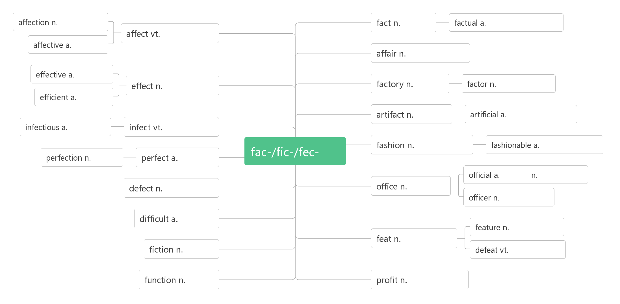
- watch [wɒtʃ]vt.&vi._______;_______;_______;________n.________;________;_________
watch over________,________,________ watch out (for)________,________,_________
watch for________,________ on watch ________;________

- day and night____________,_____________ day in and day out _______________
day after day __________________ day by day __________,__________
daily [ˈdeɪlɪ] a. ________,________ ad. _______ n. _______
daylight [ˈdeɪlaɪt] n. ________,_________;_________

- attack[ə'tæk] n., vi. & vt.________,________;________
词根词缀：at(去，在)+tack(大头钉，钉住)：用钉子扎某人——________,________
______________________受到攻击

- effective[ɪ'fektɪv] adj._________;__________
词根词缀：ef(向外)+fect(做)+ive(adj.后缀)：做到对外面产生影响的——__________;_________

- recover [rɪ'kʌvə]vi. ________,_________vt.___________,_________
___________ [rɪ'kʌv(ə)rɪ]n. 恢复，复原；痊愈；重获
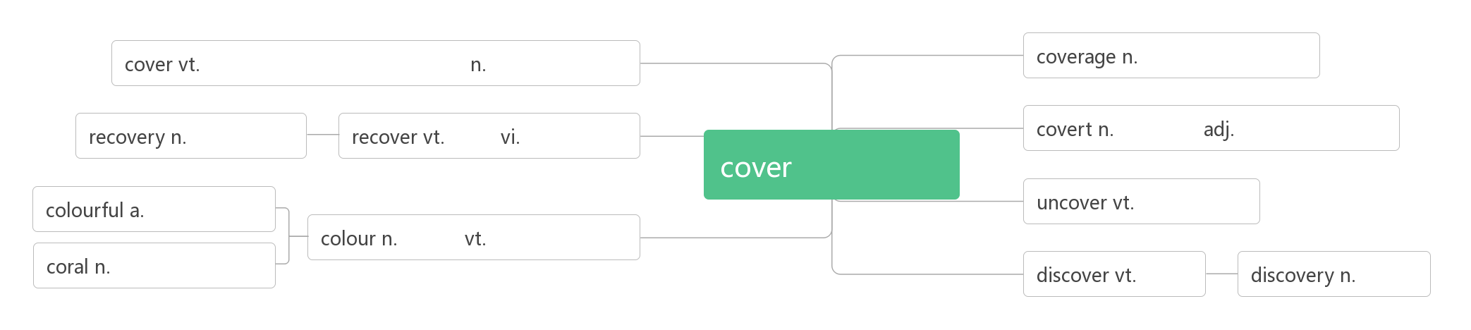
- remove [rɪ'muːv] vt.vi. &n.________;________;________
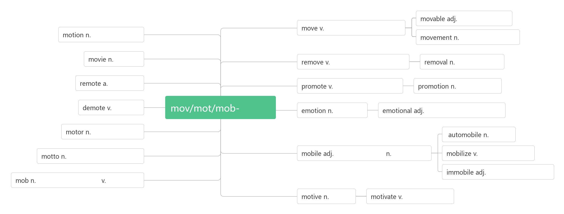42. intend [ɪn'tend]vt.&vi. ________,________,_________
be intended for_______________
____________ [ɪnˈtenʃ(ə)n] n. 打算, 计划, 意图
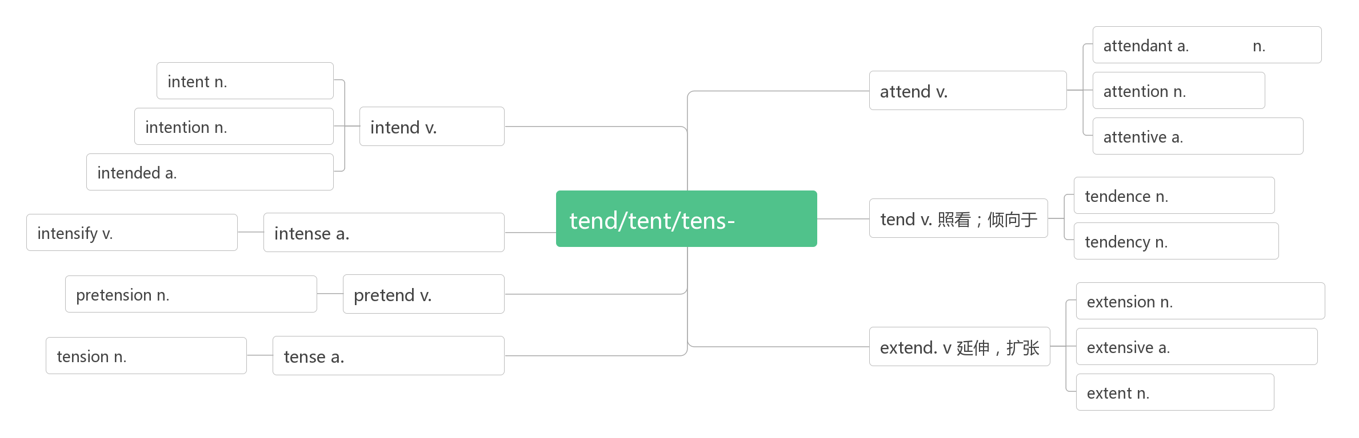
- threat [θret]n. _______,_______
破拆法：t(他)+h(喊)+re(再次)+at(attack): 他喊着要再次攻击我们——_______
threaten ['θret(ə)n]vt.&vi. ________;________;_________

- exist [ɪg'zɪst]vi. ________;________
____________ [ɪɡ'zɪstəns]n. 存在，实在；生存；存在物
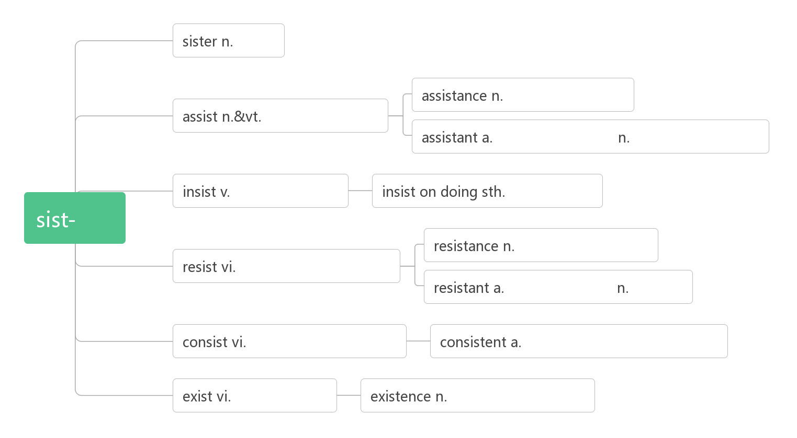
- harmony['hɑːmənɪ]n. ________;________；________
破拆法：harm(伤害)+mony(money钱)：谈钱伤感情——谈到钱就有损_______。
____________________ 与……和谐相处
________________ [hɑ:'məʊnɪəs]adj. 和谐的，和睦的；协调的

- goods [ɡʊdz] n.________;__________
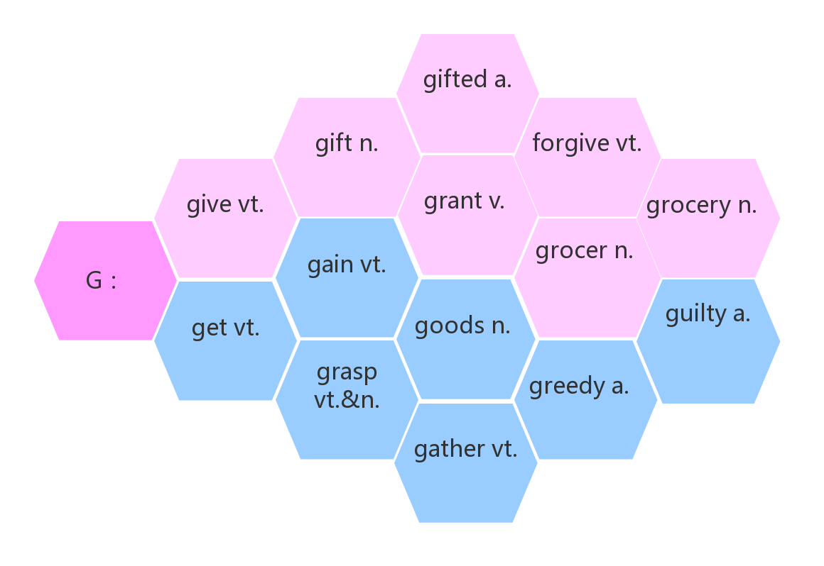
- creature ['kriːtʃə]n. ________,_________;_________
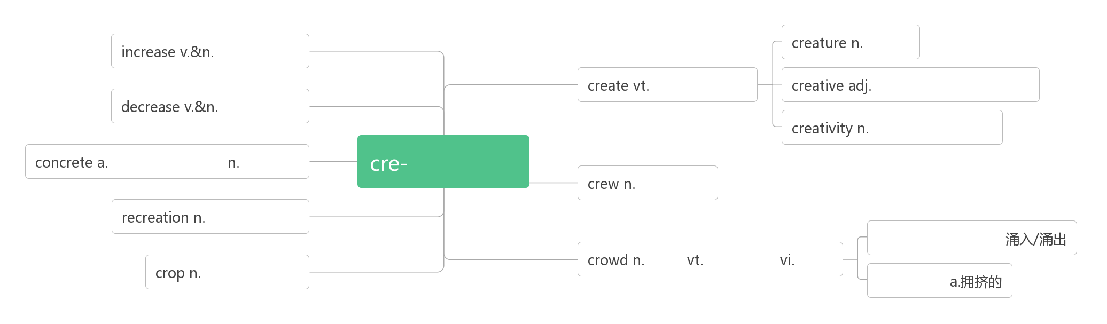
- deer[dɪə]n. _____ (pl:_________)

- kangaroo[,kæŋgə'ruː]n. ________
破拆法：kan(看)+ga(gather收集)+roo(root树根):看，那只_______在收集树根。

- reduce [ri'dju:s] vt._________
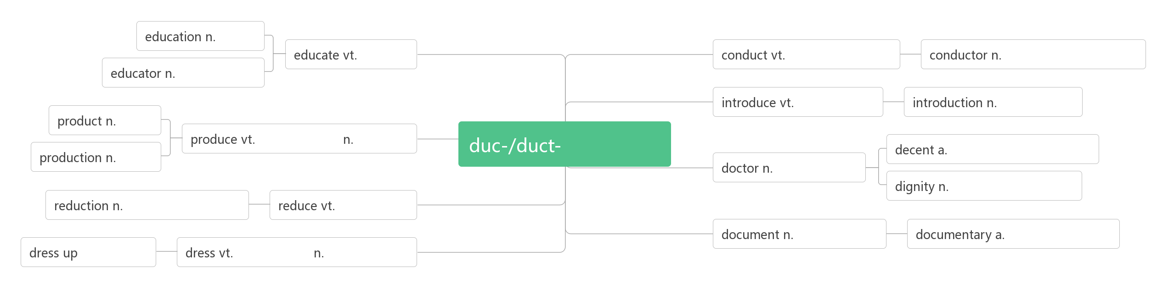
- due [dju:] adj._________;________;_________
__________由于，因为(prep.)
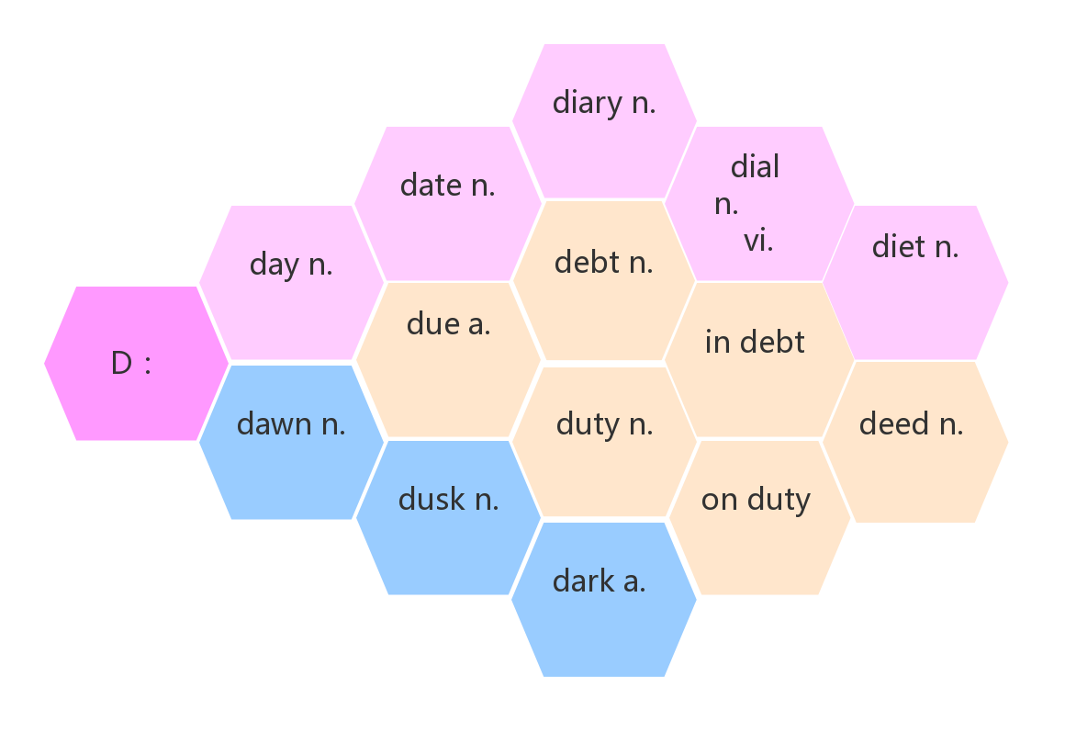

- blog [blɒɡ]n.________,___________vi._________
_____________博文；博客帖子
__________[ˈblɒɡə(r)]n.博客作者；博主

- engine ['endʒɪn]n. _________,_________;__________
___________ [endʒɪ'nɪə]n. 工程师；火车司机
_________________（互联网上的）搜索引擎
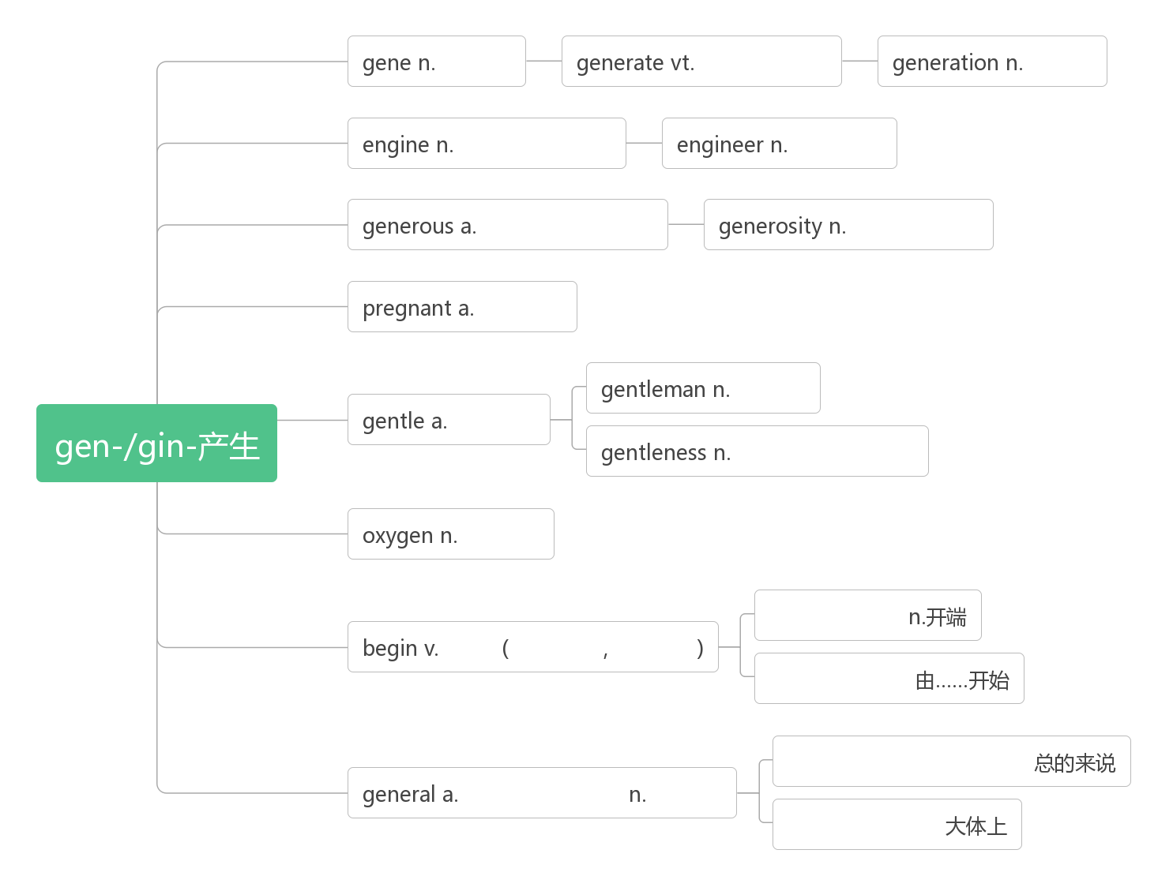
- chat [tʃæt]vi.&n.________;________vt.________;_____________

- stream [stri:m]vt._______;_______vi._______ n._______;________
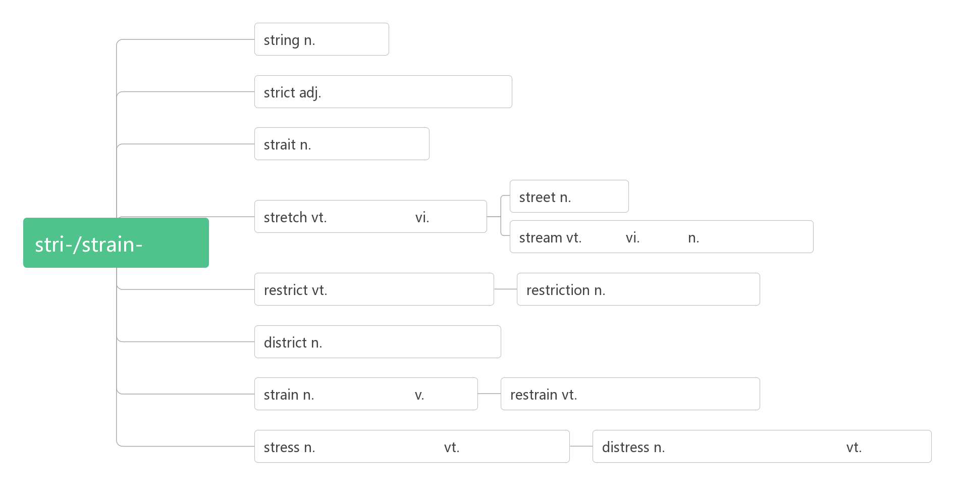
- identity [aɪ'dentɪtɪ] n. ________;_________;_________;________
词根词缀：ident-(等同)+ity(名词后缀)：等同于一个人的属性——________
____________= Identity Card身份证
___________[ai'dentifai] vt.识别，鉴别; 确认
________________ [aɪdentɪfɪˈkeɪʃ(ə)n] n. 鉴定，辨别

- convenient [kən'viːnɪənt] adj. _________,_________
词根词缀：con-(都)+veni(来)+ent(形容词后缀)：大家都来到一起做事——_________,_________
convenience [kən'viːnɪəns]n._________,_________,__________
________________________ 为了方便起见
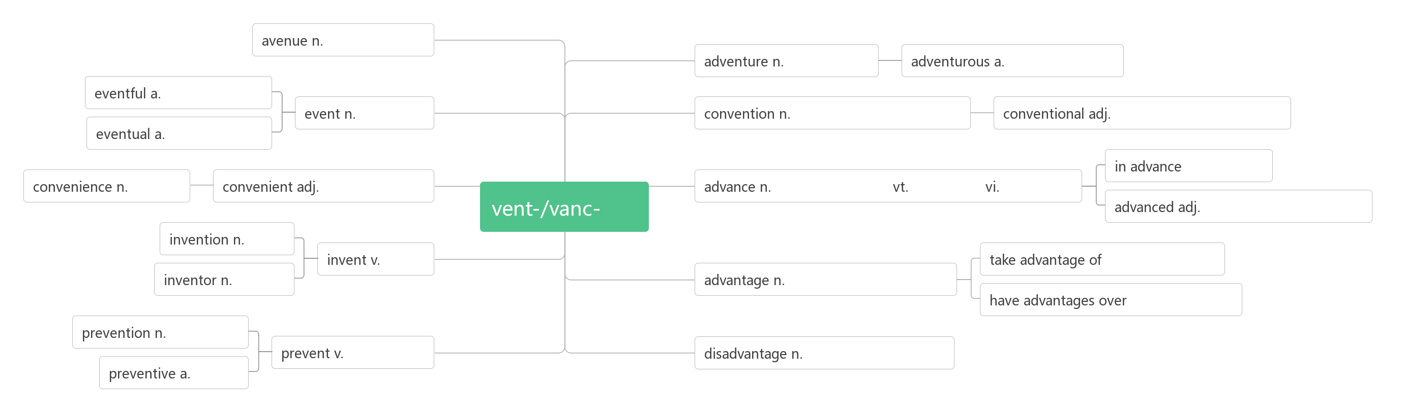
- cash [kæʃ]n.________,________vt. _______;____________
_______________________ 用现金/支票支付
_______________ 兑换支票
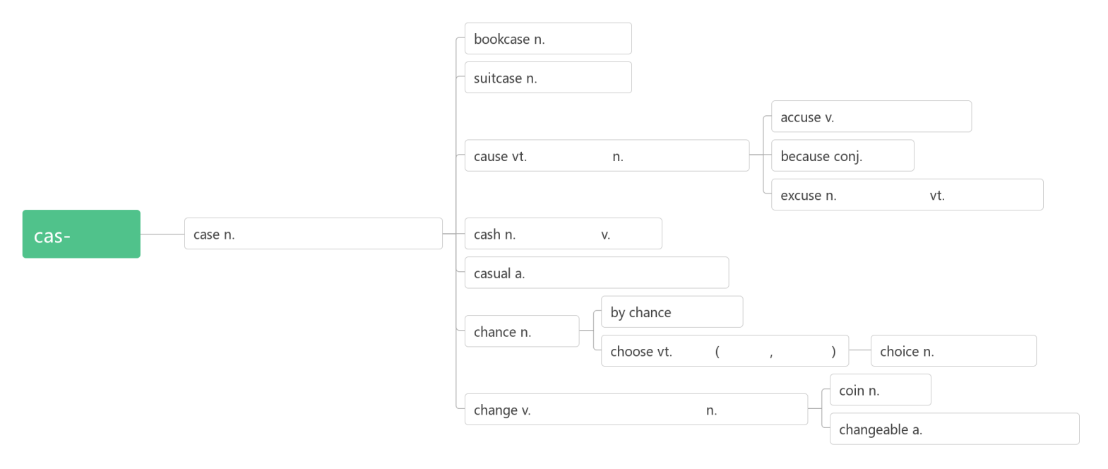
- update [ʌp'deɪt]vt. _______;_______________n. _______;___________
data ['deɪtə]n._______;________
database ['deɪtəbeɪs]n._________,_________
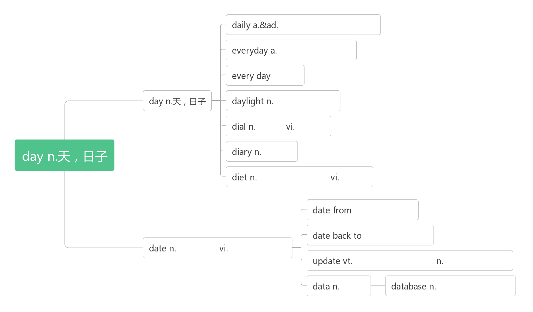
- ware [weə]n.________;________;________
software ['sɒf(t)weə]n.________
hardware ['hɑːdweə]n. _________;____________

- network ['netwɜːk] n. _______;_________;__________

- stick[stɪk]vt. ____,____,________,_______vi. _______;_______;_______n. ____;________(________,________)
stick to________
be stuck in ________,_________,___________
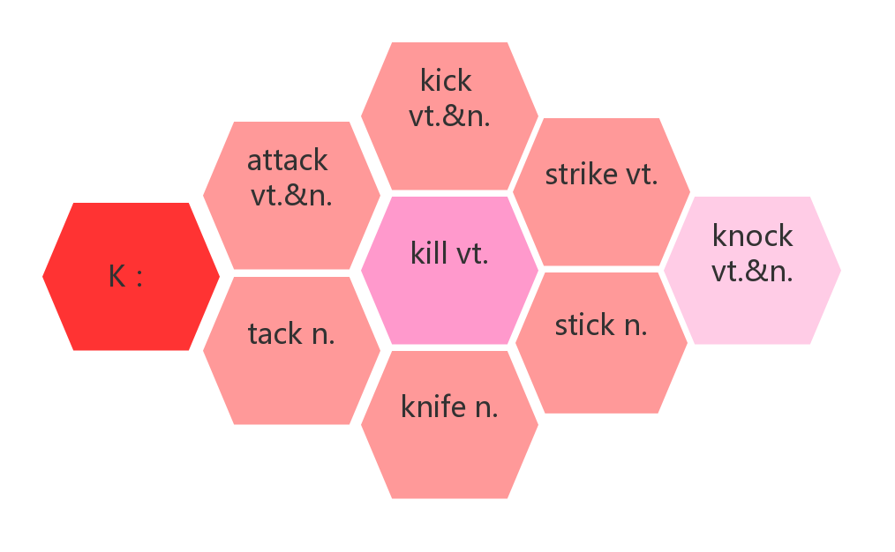

- company ['kʌmp(ə)nɪ]n. _______;________;________;_______
词根词缀：com-共同+pan(平底锅)+y：共同在一个锅里吃饭的人——_______——________——_______
____________________ 陪伴某人
______________ [ə'kʌmpənɪ]vt. 陪伴，伴随；伴奏vi. 伴奏，伴唱
____________ [kəm'pænjən]n. 同伴

- surf [sɜːf]vt.&vi._______;________
___________________ 网上冲浪

- benefit ['benɪfɪt]vt.________vi. _______,_______n. _______,________,_________
词根词缀：bene-(好)+fit-(做)：做对别人有好处的事——_________;________
__________________ 得益于；从……中获益
__________________ 对...有好处
______________[benɪˈfɪʃ(ə)l] adj.有利的，有益的；有帮助的

- distance ['dɪst(ə)ns]n. _________;_________
词根词缀：dis-(分开)+stan(站)+ce：站得很开——有了“________”
________________在远处，在远方
________________从远处，从较远的距离
_____________ ['dɪst(ə)nt] adj. 遥远的
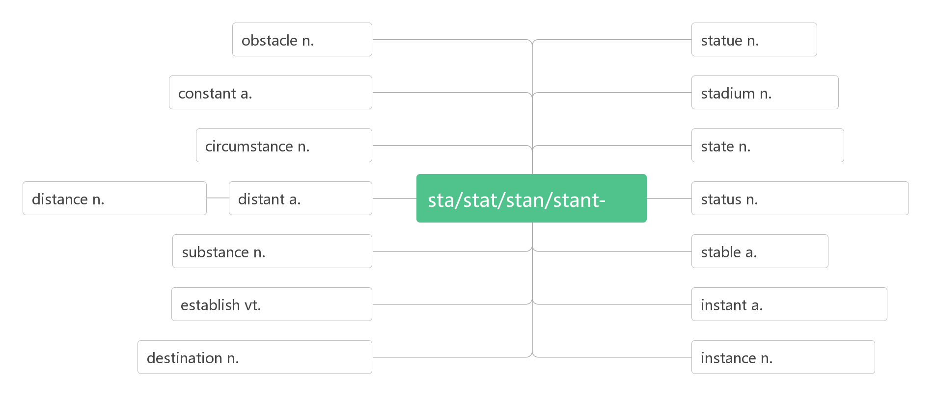
- inspire [ɪn'spaɪə]vt. ________;________;________;____________
词根词缀：in-(里)+-spire(呼吸，气息)：智慧女神向你脑中吹了口气——_______,_______,_________
______________ [ɪnspɪ'reɪʃ(ə)n] n. 灵感；鼓舞

- now that________;________

- access ['ækses]vt. ________;_______;_______n. _______;________;________
have access to_________,_________,_________
accessible [ək'sesɪb(ə)l] adj.___________；___________；___________
be accessible to_______________________________
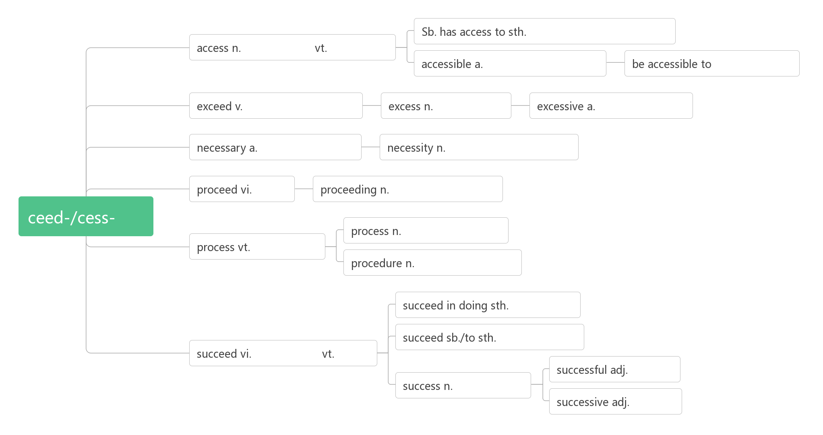
- charity ['tʃærɪtɪ]n. ________;________;___________
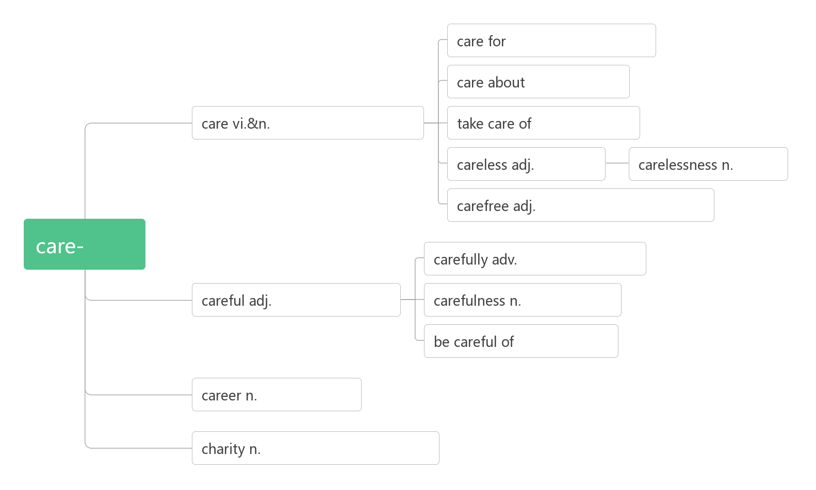
- insect ['ɪnsekt]n. ________
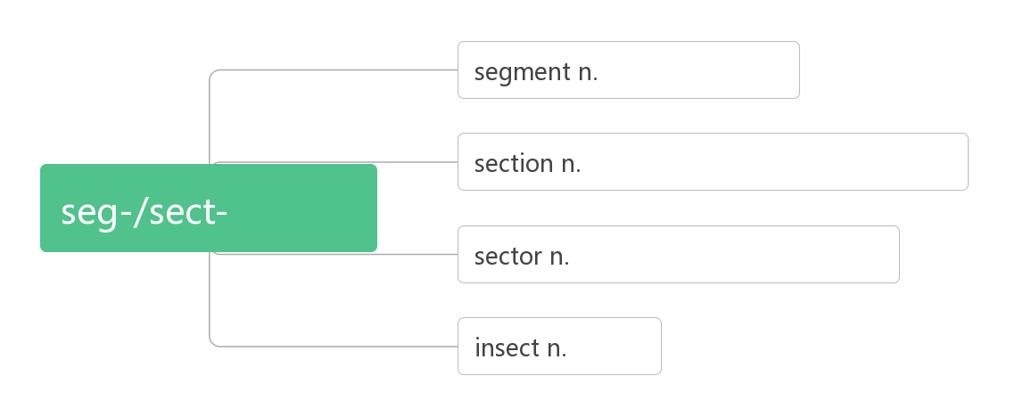
- neighbourhood ['neɪbəhʊd]n. ________;______________;________;_____________
______________ [ˈneɪbə(r)] n.邻居

- binoculars [bɪ'nɒkjʊləz]n._______________

- bird field guide _____________

- search [sɜ:tʃ]vt. vi.&n.________;________;_________
_____________________(搜查某处)寻找某物
________________ 以寻找
___________ [rɪˈsɜːtʃ] vt.vi.& n. 研究，调查
- dolphin ['dɒlfɪn] n. ________

- koala [kəʊ'ɑ:lə]n. ________,________

- stir [stɜː]vt.vi.&n. ________;________;________
__________激起

- emotion [ɪ'məʊʃ(ə)n]n.________;________
词根词缀：e-(外)+mot-(动)+ion(名词后缀)：向外迸发的东西——________;________
____________ [ɪ'məʊʃ(ə)n(ə)l]adj. 情感的；情绪化的；易激动的；感人的

- skin [skin] n._____;_________

- usual ['juːʒʊəl]adj. ________,_________,_________
词根词缀：us-(use)+-ual(形容词后缀)：_________,_________
______________像往常一样
__________ ['juʒuəli]adv. 通常
____________[ʌn'juːʒʊəl]adj. 不寻常的；与众不同的；不平常的

- Tibet [tɪ'bet]n. _______
词源谐音：吐蕃
Tibetan [ti'betən]adj._________,_________n. ________;__________

